浙江水利水电专科学校
校级教学团队申报表

团队名称： | 高等数学
团队带头人： | 边文莉
所在系（院、部）： | 基础社科部

浙江水利水电专科学校
二○一一年十月

填 表 说 明

1. 本表用钢笔填写，也可直接打印，不要以剪贴代填。字迹要求清楚、工整。
2.所填内容必须真实、可靠，如发现虚假信息，将取消该团队参评校级教学团队的资格。
3. 表格中所涉及的项目、奖励、成果等，截止时间是 年 月 日（根据具体评选时间而定）。
4. 如表格篇幅不够，可另附纸。
5. 各级单位意见务必加盖公章，否则推荐无效。
6.本申报表一式两份，其中一份留所在系（院、部）备案，一份报人事处。

一、团队组成

1．团队成员。本教学团队共 11 人（含团队带头人），其中学校专任教师 11 人，来自行业企业科研院所的兼职教师 0 人，专兼职比例为 0 。

团队专、兼职教师基本信息一览表

序号 | 姓 名 | 专任  （兼职） | 出生  年月 |  | 性  别 |  | 学历 | 专业技术职务 | 职业  资格 | 企业经历或工作年限（兼职教师填写所在单位和从事的技术领域或岗位）
1 | 边文莉 | 专任 | 53.04 |  | 女 | 本科 |  | 教授 | 教师 | 34
2 | 沈陆娟 | 专任 |  | 78.12 | 女 |  | 博士 | 副教授 | 教师 | 9
3 | 孙保炬 | 专任 |  | 63.01 | 男 |  | 本科 | 教授 | 教师 | 29
4 | 蔡建平 | 专任 |  | 76.06 | 男 |  | 博士（在读） | 副教授 | 教师 | 9
5 | 包晔 | 专任 |  | 65.05 | 女 |  | 本科 | 副教授 | 教师 | 27
6 | 郑玉仙 | 专任 |  | 72.01 | 女 |  | 本科  （硕士） | 副教授 | 教师 | 19
7 | 马君儿 | 专任 |  | 65.10 | 女 |  | 本科 | 副教授 | 教师 | 26
8 | 邢益冰 | 专任 |  | 72.01 | 女 |  | 本科  （硕士） | 副教授 | 教师 | 19
9 | 王文慧 | 专任 |  | 80.1 | 女 |  | 硕士 | 讲师 | 教师 | 8
10 | 丁巍 | 专任 |  | 79. | 男 |  | 硕士 | 副教授 | 教师 | 8
11 | 吴福珍 | 专任 |  | 77 | 男 |  | 本科  （硕士） | 讲师 | 教师 | 10

2、青年教师培养情况
我们意识到团队建设的未来是属于年青人的，所以团队注重青年教师的培养和提高，近三年有组织有计划的对青年教师采用多种方式进行了不定期的培养和提高，具体情况如下：
1.鼓励青年教师在职攻读学位及高级访问学者：
（1）郑玉仙、邢益冰、吴福珍老师先后在2008年、2009年、2010年先后获得在职研究生的硕士学位。
（2）沈陆娟、蔡建平老师在2009年分别考取了浙江大学教育学院的博士（主攻数学课程教学论）、浙江大学控制科学与工程系的博士（主攻运筹与控制理论）。沈陆娟于2013年6月顺利毕业并取得博士学位（博士论文共5个盲审全优）。
（3）郑玉仙于2010年到浙江大学做访问学者，并以发表较高质量的科研成果完成访问学者活动。吴福珍于2013年在浙江工商大学做访问学者。

2.选派青年教师参加各种培训提高团队的整体水平：
（1）2008年以来，每年选派一名青年教师参加全国数学建模研讨会，学习前沿科学，提高学术水平和指导建模竞赛能力。
（2）丁巍、蔡建平两青年教师分别在2009年、2012年和2011年去美国参加学术交流，不仅提高了学术水平，同时也报告了自己的论文，展现了我们学校的形象，扩大了我校在国际学术舞台上的影响力。
（3）蔡建平、王文慧于2009年参加浙江省高校数学建模指导教师培训暨研讨会。
（4）沈陆娟、蔡建平、王文慧于2011年5月参加全国高职高专公共基础和素质教育课程骨干教师研修班培训。
（5）蔡建平、沈陆娟等参加在南京举办的2012全国高职高专教育公共课教学改革论坛。
（6）蔡建平参加2013年5月第九届“大学数学课程报告论坛”杭州专题论坛。
3．团队中校中青年骨干教师情况
（1）丁巍、沈陆娟、王文慧分别被遴选为校中青年骨干教师第二层培养对象。
（2）2013年蔡建平、沈陆娟分别被遴选为校中青年骨干教师第一层次培养对象。
4.团队中青年教师科学研究成果情况（论文、课题）
团队中中青年教师努力提高自己的研究水平，积极探索科研促进教学的实践途径。近几年团队中中青年教师在高档次课题立项、学术论文发表上取得了突出的成绩。丰硕的科研成果及深入的科学研究也促进了中青年教师教学水平的提高，同时也使中青年教师进行教学改革的热情日益高涨。
近5年团队成员主持的厅级及以上科研项目：
- 美国社区学院创业教育的实践路径及合作伙伴体系研究，国家教育规划课题（DDA130230），2013.12，边文莉
- 产业集群背景下浙江省高职教育结构优化研究（12YD60YB），省哲社科规划，2012.7，蔡建平
- 教育技术支持高等职业学校实践性教学的成功案例研究（ACA070004），国家社会科学基金“十一五”规划重点课题子课题，2010.06， 边文莉（结题）
- 信用风险市场模型下信用衍生产品定价问题研究（Y6110023），省自然基金， 2011.06，郑玉仙
- 滞回特性执行器未知故障的非线性系统的自适应控制理论研究及应用（LY12F03019），省自然基金，2012.06，蔡建平
- 杭州市水环境安全预警系统研究（A12GL04），杭州市哲社规重点，2012.07，包晔
- 钱塘江河口段水质污染预警系统研究（A13GL01），杭州市哲社规重点，2013.07，边文莉
- 高等职业教育与区域产业结构的互动研究——两者互动关系的建构和实施(C10JY20)，杭州市哲社规学科共建，2010.07，沈陆娟
- 比较视野下创业教育促进高职生就业的实现机理和策略研究（B12JY06Q），杭州市哲社规青年，2012.07，沈陆娟
- 比较视角下高职院校创业教育合作伙伴体系构建研究（2013N166），浙江省社科联，2013.08，沈陆娟
- 教学型院校工科高等数学课程创新教学模式的研究（SC145），浙江省教育规划，2008,06（结题），边文莉
- 21世纪以来英国高职教育运行机制和策略研究（KT2011201），浙江省高教学会，2011.12，沈陆娟
- 死区特性执行器未知故障的自适应补偿研究（Y201121350），教育厅科研，2011.10，蔡建平
- 中小型水库群泄洪量的联合优化控制研（RC1304），水利厅科研，2013.06，蔡建平
- 融合领域知识的监督学习算法及其在冶金工业中的应用（Y201329298），教育厅科研，2013.07，王文慧
另有中国职业技术教育学会研究课题5项，参与国家级、省部级、厅级科研项目多项。
近5年团队成员作为第一作者发表的高档次论文
- SCI刊源论文
”Robust Adaptive Failure Compensation of Hysteretic Actuators for a Class of Uncertain Nonlinear Systems”，IEEE Transactions on Automatic Control，2013. 蔡建平（一区）
”Adaptive Inverse Control for Parametric Strict Feedback Systems with Unknown Failures of Hysteretic Actuators”，International Journal of Robust and Nonlinear Control，2013. 蔡建平（三区）
“Adaptive control of a class of non-linear systems preceded by backlash-like hysteresis”, Math. Struct. in Comp. Science, 2013. 蔡建平
“Minimum Diameter Cost-Constrained Steiner Trees”, Journal of Combinatorial Optimization, 2013. 丁巍
“Algorithms for the Minimum Diameter Terminal Steiner Tree Problem”, Journal of Combinatorial Optimization, 2013. 丁巍
“A Linear Time Algorithm for Computing a Most Reliable Source on a Tree Network with Faulty Nodes”, Theoretical Computer Science, 2011. 丁巍
“Many-to-many Multicast Routing Schemes Under a Fixed Topology”, Scientific World Journal, 2013. 丁巍
”A Multiple Hilbert-Type Integral Inequality with the Best Constant Factor”, Journal of Inequalities and Applications, 2007. 孙保炬
- 一级期刊论文（包括1篇C刊）
一个推广的具有最佳常数的Hardy-Hilbert不等式，数学进展，2007. 孙保炬
美国创业型社区学院创业生态系统探析——以马萨诸塞州斯普林菲尔德技术社区学院为例，高等工程教育研究，2013，沈陆娟
美国社区学院全校性创业教育策略探析，比较教育研究，2014，沈陆娟
美国社区学院创业教育的动因和特点探析，外国教育研究，2013，沈陆娟（CSSCI）
- EI期刊论文
” Bayesian Regularization Neural Networks For Prediction of Silicon Content in Blast Furnace”, International Journal of Advancements in Computing Technology, 2012. 王文慧
” Adaptive Actuator Failure Compensation of Uncertain Nonlinear Systems With Dead-Zone Inputs”, Journal of Computers, 2013. 蔡建平
此外近5年团队成员做为第一作者发表核心期刊论文26篇（不包括外文期刊论文），EI检索的国际会议论文几十篇。

二、团队带头人
姓 名 |  | 边文莉 | 性 别 |  | 女 | 出生年月 |  | 53.04
最终学历  （学位） |  | 本科 | 专业 |  | 数学 | 企业工作年限
专业技术职务 |  | 教授 |  |  | 职业资格 | 教师
承担的行政职务  或管理工作 |  | 数学教研室主任、应用数学研究所负责人
主持校级及以上教学改革与建设项目情况(近5年) | 序号 | 项目名称 |  | 项目来源 |  |  | 起止时间 |  | 经费
主持校级及以上教学改革与建设项目情况(近5年) | 1 | 教学型院校工科高等数学课程创新教学模式的研究(SC145) |  | 省教育规划办 |  |  | 2006-2009 |  | 0.25万
主持校级及以上教学改革与建设项目情况(近5年) | 2 | 以教育技术促进学校教育创新研究 (ACA070004) |  | 国家社会科学规划办 |  |  | 2008-2011
主持校级及以上教学改革与建设项目情况(近5年) | 3 | 应用数学（重点扶植） |  | 校科研处 |  |  | 2008-2010 |  | 2.0万
主持校级及以上教学改革与建设项目情况(近5年) | 4 | 运用网络课堂教学对高职高专数学教学改革的研究（Xj2006-23） |  | 校教务处 |  |  | 2007-2009 |  | 0.4万
主持校级及以上教学改革与建设项目情况(近5年) | 5 | 精品课（高等数学） |  | 校教务处 |  |  | 2006-2011 |  | 0.6万
主持校级及以上教学改革与建设项目情况(近5年) | 序号 | 项目名称 |  | 项目来源和类别 |  |  | 起止时间 |  | 经费
主持省级及以上科研项目、主持社会服务项目情况(近5年) | 1 | 美国社区学院创业教育的实践路径及合作伙伴体系研究（DDA130230） |  | 国家教育科学规划办公室（国社科） |  |  | 2013-2015 |  | 6.0万
主持省级及以上科研项目、主持社会服务项目情况(近5年) | 2 | 省重点建设教材  浙教高教[2011]10号 |  | 省教育厅 |  |  | 2010-2011 |  | 4.0万
主持省级及以上科研项目、主持社会服务项目情况(近5年) | 3 | 钱塘江河口段水质污染预警系统研究A13GL01） |  | 杭州市哲社科（重点） |  |  | 2013.06-2014.06 |  | 1.9万
三、教学与教改（研）
1.团队成员的教学效果和教学评价
一、团队带头人的教学效果和教学评价
1.教学效果
(1) 2006/2007年度校优秀教学奖。
(2) 2007/2008年度校优秀教学奖。
(3) 2007/2009年度校优秀教师。
(4) 2009/2010年度校优秀教学奖。
(5) 2012/2013年度校优秀教学奖。
(6) 教学业绩考核：09、10、11、13教学业绩考核优秀。
2.教学评价
（1）2008年省教育厅”百堂课”随机听课中，获全省高职高专类第二名。
（2）近三年学生评教一直在基础社科部名列前茅：
08-09学年两个学期排名均在前10%；09-10学年两学期排名分别为第4名和第2名，也均在前10%；10-11学年两个学期排名也均在20%-65%范围内，受到学生们认可。
11-12，12-13学年两学期教学评价均为部门前20%。
二、团队成员的教学效果和教学评价
1.教学效果
(1) 2008-2009年度有1人获得校优秀教学奖。
(2) 2009-2010年度有3人获得校优秀教学奖。
(3) 2010-2011年度有1人获得校优秀教学奖。
(4) 2011-2012年度有2人获得校优秀教学奖。
(5) 2012-2013年度有1人获得校优秀教学奖。
(6) 2009-2011、2011-2013年度各1人获校优秀教师。
(7) 2009-2010学年校青年教师技能大赛（说课比赛）中，1人获得校二等奖；
(8) 2011-2012学年校“迎评说课”比赛中，1人获得二等奖(沈陆娟)。
(9) 2012、2013年分别有2人、1人获教学观摩活动优秀主讲教师。
(10)2013年3人分别获优秀教案二等奖、课业指导优秀奖、课程考核创新奖。
2.教学评价
(1) 督导中心评价
① 2010-2011第二学期，督导听了9位老师的高等数学课程，认为师资教学水平整体较高，全部教师的课堂教学质量评价平均分都在80分以上，平均评价分为87.44分。抽查听课中，90分以上的高数老师占全校90分以上老师的14.3%，获得了极大的肯定。（数据来源于教学评价中心教学质量监控通报第13期）
2010/2011学年 第二学期 第一期 《教学质量监控通报》（13期）
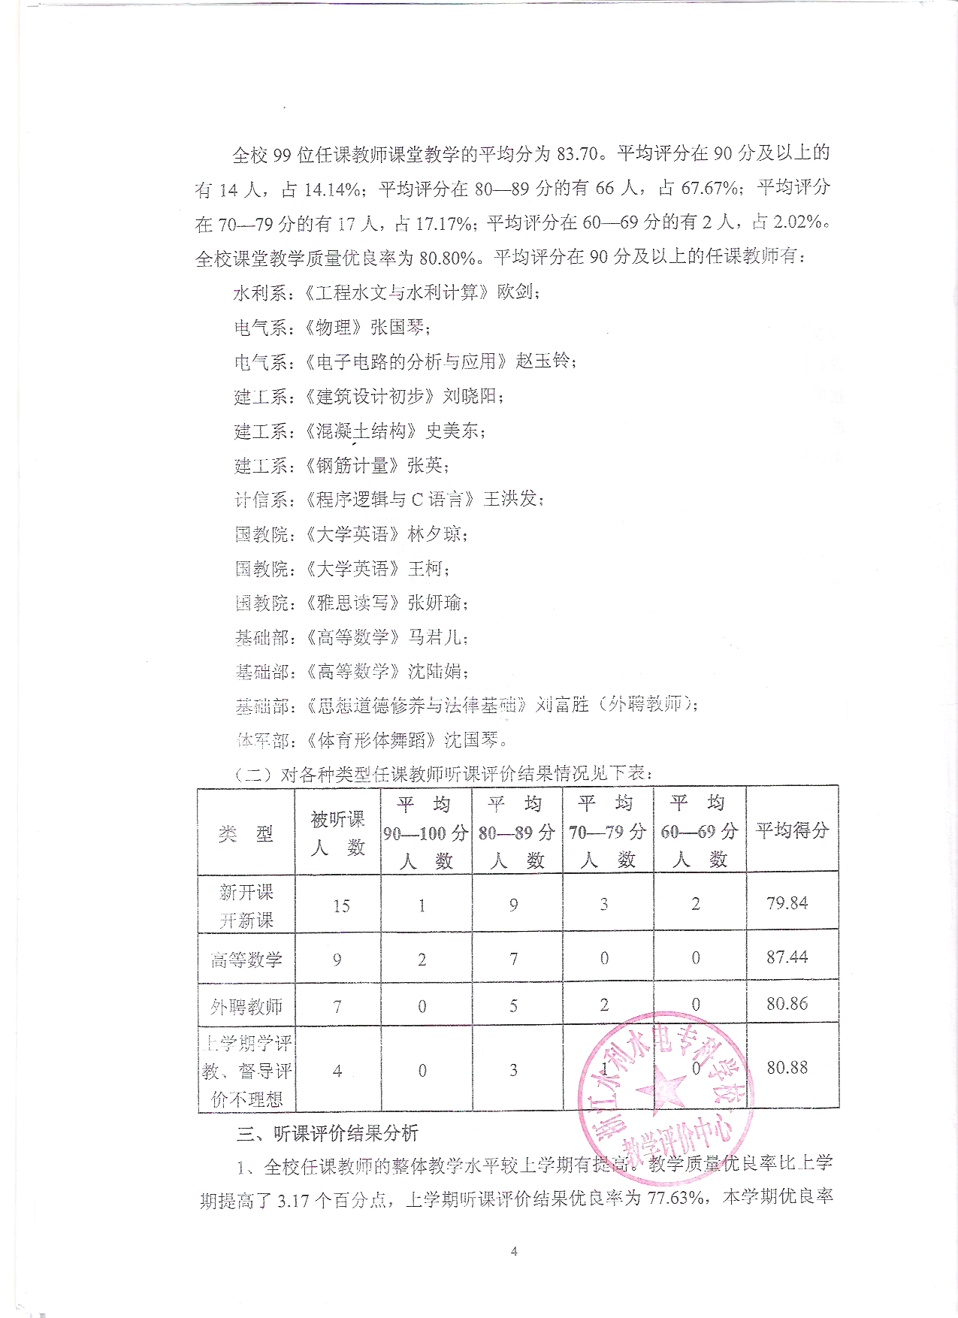

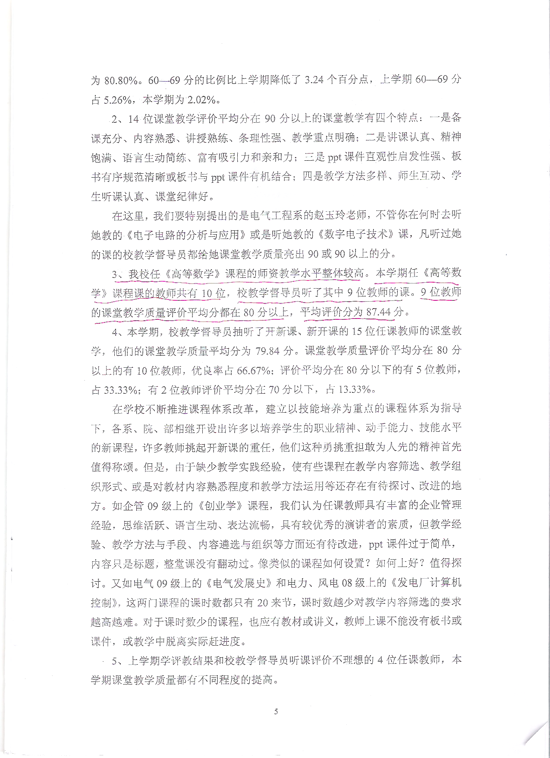

② 团队成员边文莉教授在2009/2010学年第二学期开设了“工程数学”观摩课；沈陆娟老师在2010/2011学年第二学期开设了“高等数学A”教学观摩课，获得了教学督导、观摩教师的一致好评。（数据来源于教学评价中心教学质量监控通报）
2010/2011学年 第二学期 第三期 《教学质量监控通报》

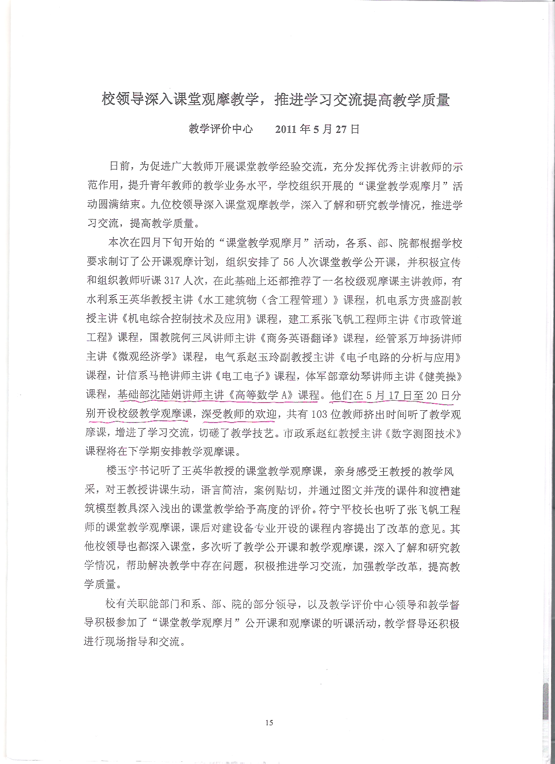
(2) 学生评价
① 督导中心对2009/2010学年第二学期公共必修课程（大学英语、高等数学、思政类课程、军事理论）的学生评价进行统计，得出高等数学学生评价得分最高，并超过90分，其余课程均未超过90分（数据来源于教学评价中心教学质量监控通报第10期）。
2010/2011学年 第一学期 第一期 《教学质量监控通报》

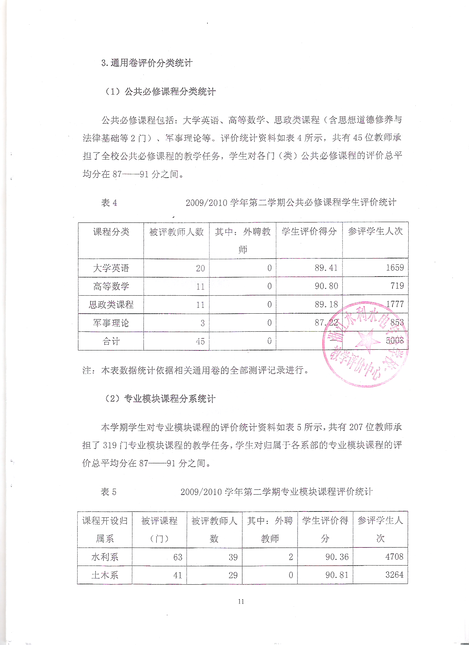
② 督导中心对2010-2011学年第二学期公共必修课程（大学英语、高等数学、思政类课程、军事理论、大学生职业发展与就业指导、应用文写作）的学生评价进行统计，高等数学学生评价再一次得分最高，为91.57.根据学生评教、督导评价、同行评价三部分结合汇总后，得出高等数学任课教师教学质量较高，获得一致肯定。（数据来源于教学评价中心教学质量监控通报第16期）其中，基础部前20%的有3人，占该分段总人数的60%；基础部21-65%的 8 人，占该分段总人数的45%；基础部86-100%的0人。
2011/2012学年 第一学期 第一期 《教学质量监控通报》
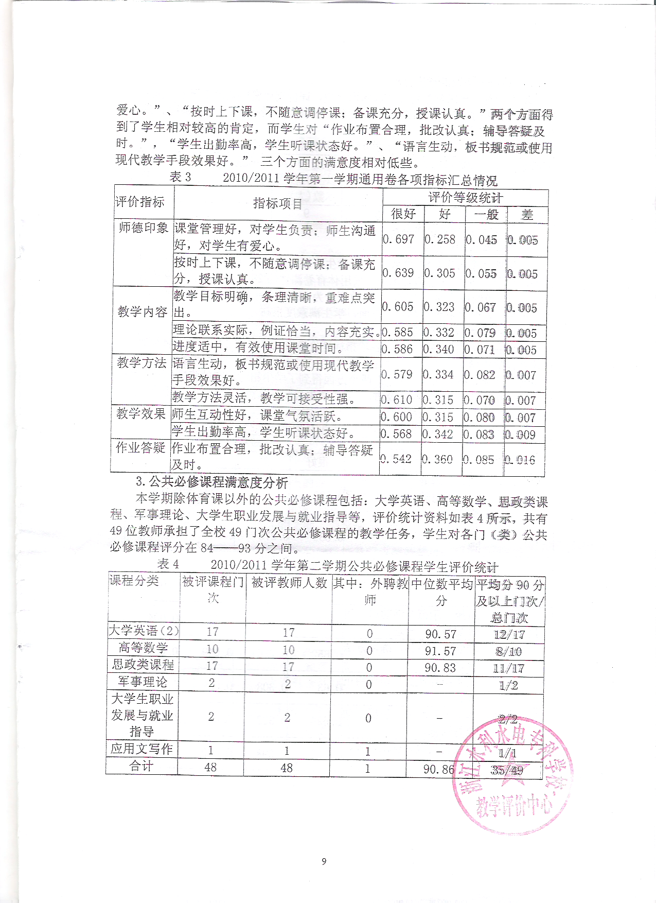
90.87

2. 课程建设与改革情况
我校从今年开始招收本科生，切合我校特色，适合我校本科生的高等数学课程改革还在酝酿阶段，通过实践反馈，逐步进行改革。我校有多年的专科生培养经验，高等数学课程也在近些年做了大量的改革尝试，其中有很多成功的经验。因此，我们重点介绍本教学团队专科高等数学的改革情况。
近几年根据教育部培养人才的教高[2006]16号文件精神，各高职高专院校都加大了教育改革的力度，旨在培养高技能人才，这使传统的高等数学课程不得不推到了改革的风口浪尖上。高等数学课程不仅为学生学习后继课程和解决实际问题提供必不可少的数学基础知识和方法，而且也培养学生思维能力、分析解决问题的能力和自学能力，因此迫切要求高职数学教师“与时俱进”，尝试与探索教学创新，剔除以往不是压缩学时就是减少内容这类形式上改革，克服教学模式的选择没有针对性、课程内容缺少与生活实际的联系，没有很好体现数学的背景和应用、教学过程中重知识灌输，轻实践能力，忽视对学生应用意识及创新能力的培养等弊端。落实“打好基础，突出应用，强化能力”的目的，进行了一系列课程建设与改革：
（1）对全校一年级学生的高等数学课程采取分层模块化教学，最大限度地与专业挂钩，与学生能力培养关联，其课程结构体系如图1所示：

图1 课程结构体系图
基础模块（微积分）
专业选修（工程数学）
公共选修（数学建模等）
建模
实训

部分增加计算机数学实验，学生动手实践
采取项目教学方式
理论教学和上机培训穿插进行
课程结构体系
基础＋专业选修部分是高等数学教学中最关键的内容之一，分三种模块：高等数学A（90学时，针对所需数学知识较多的相关专业，如机电、水利等，开设微积分学、微分方程、线性代数等专业所需内容）；高等数学B（60学时，如计算机专业等，主要开设微积分学、微分方程知识）；高等数学C（48学时，针对一些文科专业，或对数学要求不多的专业开设，主要介绍微积分学，更类似通识教育）。这些内容，教师从应用的角度或者说从解决实际问题的需要出发，从各专业后继课程的需要和社会的实际需要出发，精讲细讲，善于运用多媒体辅助教学，部分增加了计算机数学实验，确保学生在亲身经历动手实践中获取知识，使学生能以更直观、更真切的方式感受课堂上听起来枯燥玄妙的数学理论和数学原理，达到对课程内容更好的理解和掌握，激发学生学数学、用数学的兴趣和热情。
对部分学有余力的同学进行进一步的实践性教学，以建模培训和实训为主，理论
教学和上机培训穿插进行，同时将教师的实际科研项目或生活中的实际问题作为教学案例，要求学生合作交流、收集整理数据、查阅文献等，通过教师交替式指导，学生动手实践解决问题，完成项目，达到对学生工程思维能力、创新能力等的培养。
（2）开展高等数学“理实结合”教学，将日常课堂教学中的理论教学和实践教学有机结合。针对学生数学基础参差不齐的状态，积极想方设法培养学生的学习兴趣和能力，使学生从单一的教室学习，转化到数学建模实验室学习，从2009年开始，首先选了三个教师的教学班，对部分教学内容实施”理实结合”一体化教学模式的尝试，希望通过教学，从实际问题出发，借助多媒体技术，一些实用的软件，通过教师引导，学生亲自设计和动手，体验解决问题的过程，从实践中去学习、探索和发现数学规律、解决问题。近年在试点采用这种教学模式的基础上进行了大面积推广，充分发挥学生的学习潜能，注重学生个性发挥与发展，给学生更大的学习空间，调动了学生的学习积极性，不仅学到了必须掌握的数学知识和运算技能，还培养了学生分折问题、运用数学软件解决问题的能力、协作能力，团队精神在潜移默化中也得到了提高，在数学建模竞赛中得到了验证。
（3）除“理实结合”教学模式外，在课堂教学中更多地采用多媒体辅助教学，并设计多样的教学模式，运用多种教学手段，提高教学效果和学生学习数学的兴趣，如图2所示：

微积分基础
基础
应用
主模式
辅助模式
模块分层次教学模式
提高
各专业选择独立知识模块
数学建模
和实验
专业不同，内容侧重点不同
理实结合教学模式
情境认知教学模式
项目式教学

案例探究教学模式

基于CDIO理念，辅以多媒体灵活运用，穿插数学实验内容
图2 教学模式改革框架图
强化班
＋
教学模式改革
主模式部分因专业不同，内容和侧重点均不同，为提高学生的兴趣，对适合多媒体教学的内容，进行多媒体教学，多媒体技术支持下的课堂教学能提高学生的理解能力和应用数学方法的意识与兴趣；增加课堂上的教学信息量，提高课堂教学效率；使抽象的数学教学过程变得生动活泼；能够培养学生注重并致力于解决问题的学习方式等益处。同时灵活运用案例教学、情境认知教学、启发讨论式、探究式教学等模式，革新传统教学方式，作为主模式的有益辅助，为各个任课教师灵活掌握。如，为了强调实用能力的培养，强化服务功能，在模块化教学的基础上，涉及具体内容教学时，强调基于工作过程为导向的案例化教学。按照“案例引入→启发讨论→数学知识链接→能力训练”方式进行案例教学。
（4）根据模块化教学的需要，编写了各专业模块的相应教材，使其更具针对性。主要有孙保炬主编的《高等数学》、包晔和郑玉仙主编的《工程数学》、边文莉等主编的《高等数学应用基础》（2010年度省重点建设教材）、马君儿主编的《微积分基础》等，这些教材教学内容与高职学生的认知能力吻合，注重“工学结合”；淡化数学体系和理论推导过程，突出解决实际问题能力的培养；培养学生“将数学知识专业化和将专业知识数学化”的双向互译能力。这些教材无疑是我校高数课程教学改革的一项重要成果。
（5）高职高专学生数学基础差，多数学生认为数学难学，枯燥、不感兴趣，但我们学校这个层次的学生又必须掌握一定的数学知识，针对上述特点，首先还是采取严要求，在认真上课之外，课外作业全批全改，为调动学生的积极性，还采取评选优秀作业的活动，作为平时成绩的参考，起到了一定的效果。同时，我们也极力改革考核方式，提高了过程性评价部分所占的比例，采取“理实结合”教学的教师，还将数学实验考核纳入评价体系，即将平时表现、开放式考核、期末闭卷考试、上机操作能力考核均作为评价的组成部分，突出实践能力的培养，使考核更多样化，更具灵活性，能反映学生多方面的能力。
（6） 高等数学教学团队成员积极响应学校全面改革的号召，从2010年起，高等数学实行全校学生选课的形式，虽然在考勤、作业上交等方面存在一定的难度，但在不断摸索中，积累了一些经验，完全克服了这些困难，经过二届学生的实践，反映良好，受到学生、督导专家的一致认可，同时也提高了教师的业务水平，形成良性竞争的环境。在总结成功经验的同时，也通过实践体验总结了选课制度的利与弊。
（7）从2011年3月开始，我们针对“3+1自考”、“3+2自考”、函授的同学开设了高等数学强化班，目前还在尝试阶段，通过课上讲授、课外答疑等多种形式辅导学生，使他们多渠道提升自己的学历，同时也能从中选拔拔尖苗子，参加一年一度的浙江省大学生微积分竞赛，并取得了多个奖项。
（8）团队教师积极投身于教学改革，并把改革的经验写成学术论文发表。数学课堂教学改革的论文很难发表在高档次期刊上，但团队部分论文由于有一定的创新被核心期刊、大学学报录用发表。团队成员的课堂教学改革论文如下（05年以来）：

课堂教学改革：
    - 问题情境的设计——高等数学教学创新的手段，大学数学，2008
    - 基于情境认知理论的高职数学实践性教学模式的探究，高教论坛，2008
    - 倡导运用技术成功学习数学——美国大学数学教学的设计及其启示，甘肃联合大学学报，2011
    - CDIO教学模式下大学生软能力培养研究——以高等数学教学为例，佳木斯大学学报，2013
    - 多媒体技术支持高职数学实践性教学的案例研究，校学报，2010
    - 高等数学教学中的问题情境设计，甘肃联合大学学报，2006
    - 高职高专院校工科高等数学课程教学模式探讨，广西科学院学报，2011
    - 特色水教育在高职教育中的作用与教学机制研究，中国科教创新导刊，2012
    - 成人高等教育课堂教学模式的改革设计，成人教育，2009
    - 高等数学网络课堂的建设及应用思考，牡丹江大学学报，2009
    - 高职教育中数学课程创新教学模式的研究，中国科教创新导刊，2009
    - 高等数学教学中学生创新能力的培养，林区教学，2009
    - 数学课堂教学中素质教育的实施，校学报，2011
    - 泰勒定理的妙用，高等数学研究，2006
    - 浅谈泰勒(Taylor)中值定理的应用，校学报，2005
    - 情景教学在高等数学教学中的应用，高等数学研究，2010
    - 分层次教学——对我校数学教学改革的一点建议，考试周刊，2009
    - 缩减样本空间在条件概率计算中的应用，校学报，2006
    - 纳税优化模型——对分段函数教学的尝试，校学报，2012
    - 我校开展数学建模和竞赛活动的探索，教书育人，2005
    - 面向创新教育的我校数学课程改革思考，考试周刊，2010
    - 一类特殊行列式的性质与几何应用，牡丹江师范学院学报，2007
    - 关于数学教师教学目标设计的调查与思考，新西部，2009
    - 高职高专数学课程教学改革探析，鸡西大学学报，2010
    - 巧设辅助函数，高等数学研究，2006
    - 关于数学教学中增强学生合作意识的探索，新西部，2011
    - 关于线性矩阵方程解的研究，校学报，2005
    - 以新课程理念为导向,探索高职高专数学教学改革，辽宁行政学院学报，2006
    - 面对新形势重视数学建模教学，新西部，2009
    - 线性代数在高职高专教学中的探索，新西部，2010
    - 信息技术条件下高职高专高等数学研究性教学初探，校学报，2008
    - “工学结合”模式下高职院校《高等数学》教学改革研究，长江大学学报，2013

高等数学应用
- 易拉罐形状和尺寸的最优设计模型，浙江水利水电专科学校学报，2008
- 基于Matlab的NBA赛程分析与评价模型，广西师范学院学报，2010
- 酒后血液中酒精含量的数学模型，校学报，2005
- 西湖水质的数学模型研究，佳木斯大学学报，2009
- 饮酒后血液中酒精含量的数学模型，校学报，2006
- 高等数学在车灯线光源计算中的应用，校学报，2005
- 基金最佳使用研究，中国计量学院学报，2005
- 关于线光源的直射光与反射光的研究，校学报，2006
- 基于AHP的公务员招聘优化分配模型，校学报，2006
- 关于抢渡长江的数学模型，校学报，2005
- 基于AHP的送奶工评价与管理研究，浙江海洋学院学报，2006
- 应用Matlab软件对NBA赛程进行利弊分析，电脑开发与应用，2009
- 年平均工资增长预测模型及应用——以山东省为例，校学报，2011
- 雨量预报方法评价的数学模型，校学报，2006
- 应用MATLAB软件对脑卒中病人信息统计与分析，电脑开发与应用，2013
- Authorware数学课件制作技巧，电脑开发与应用，2006

3.教材建设情况：（近3年）
序号 | 教材名称 | 作者 | 出版社 | 出版年 | 入选规划（重点）或获奖情况
1 | 高等数学应用基础 | 边文莉，等 | 高等教育出版社 | 2011 | 省重点建设教材项目；全国高职高专教育规划教材
2 | 工程数学 | 包晔，郑玉仙，等 | 浙江大学出版社 | 2010 | 高等院校理工科精品教材系列；新世纪高职高专“工学结合”课程改革系列教材
3 | 高等数学 | 孙保炬，等 | 中国电力出版社 | 2009 | 普通高等教育“十一五”规划（高职高专教育）
4 | 高等数学应用基础 | 边文莉，等 | 高等教育出版社 | 2010 | 全国高职高专教育“十一五”规划教材
5 | 高等数学基础 | 孙保炬，等 | 中国电力出版社 | 2012 | 普通高等教育“十二五”规划（高职高专教育）

4.教学成果获奖情况：（近3年）
序号 | 项目名称 | 奖励名称 | 获奖者 | 颁奖部门 | 时间
1 | “高教社杯”全国大学生数学建模竞赛  “高教社杯”全国大学生数学建模竞赛 | 国家二等奖（1队） | 建模组 | 教育部；工业与应用数学学会 | 2010
2 | “高教社杯”全国大学生数学建模竞赛  “高教社杯”全国大学生数学建模竞赛 | 省二等奖（3队） | 建模组 | 教育部；工业与应用数学学会 | 2010
3 | “高教社杯”全国大学生数学建模竞赛  “高教社杯”全国大学生数学建模竞赛 | 省三等奖（5队） | 建模组 | 教育部；工业与应用数学学会 | 2010
4 | “高教社杯”全国大学生数学建模竞赛  “高教社杯”全国大学生数学建模竞赛 | 省一等奖（2队） | 建模组 | 教育部；工业与应用数学学会 | 2011
5 | “高教社杯”全国大学生数学建模竞赛  “高教社杯”全国大学生数学建模竞赛 | 省二等奖（2队） | 建模组 | 教育部；工业与应用数学学会 | 2011
6 | “高教社杯”全国大学生数学建模竞赛  “高教社杯”全国大学生数学建模竞赛 | 省三等奖（5队） | 建模组 | 教育部；工业与应用数学学会 | 2011
7 | “高教社杯”全国大学生数学建模竞赛  “高教社杯”全国大学生数学建模竞赛 | 国家二等奖（1队） | 建模组 | 教育部；工业与应用数学学会 | 2012
8 | “高教社杯”全国大学生数学建模竞赛  “高教社杯”全国大学生数学建模竞赛 | 省二等奖（3队） | 建模组 | 教育部；工业与应用数学学会 | 2012
9 | “高教社杯”全国大学生数学建模竞赛  “高教社杯”全国大学生数学建模竞赛 | 省三等奖（2队） | 建模组 | 教育部；工业与应用数学学会 | 2012
10 | “高教社杯”全国大学生数学建模竞赛  “高教社杯”全国大学生数学建模竞赛 | 省一等奖（2队） | 建模组 | 教育部；工业与应用数学学会 | 2013
11 | “高教社杯”全国大学生数学建模竞赛  “高教社杯”全国大学生数学建模竞赛 | 省三等奖（3队） | 建模组 | 教育部；工业与应用数学学会 | 2013
15 | 浙江省微积分竞赛 | 一等奖  （2人） | 指导组 | 浙江省数学会 | 2011
16 | 浙江省微积分竞赛 | 二等奖  （5人） | 指导组 | 浙江省数学会 | 2011
17 | 浙江省微积分竞赛 | 三等奖  （38人） | 指导组 | 浙江省数学会 | 2011
18 | 浙江省微积分竞赛 | 二等奖  （2人） | 指导组 | 浙江省数学会 | 2012
19 | 浙江省微积分竞赛 | 三等奖  （5人） | 指导组 | 浙江省数学会 | 2012
20 | 浙江省微积分竞赛 | 一等奖  （4人） | 指导组 | 浙江省数学会 | 2013
21 | 浙江省微积分竞赛 | 二等奖  （14人） | 指导组 | 浙江省数学会 | 2013
22 | 浙江省微积分竞赛 | 三等奖  （38人） | 指导组 | 浙江省数学会 | 2013
23 | 基于CDIO理念的高等数学课程理实结合教学研究与实践 | 2012校教学成果三等奖 | 沈陆娟等 | 本校 | 2012
24 | 第十三届（2011年）全国职业教育优秀论文  第十三届（2011年）全国职业教育优秀论文 | 二等奖  （1篇） | 沈陆娟 | 中国职业技术教育学会 | 2011
25 | 第十三届（2011年）全国职业教育优秀论文  第十三届（2011年）全国职业教育优秀论文 | 三等奖  （1篇） | 边文莉 | 中国职业技术教育学会 | 2011
26 | 第十三届（2011年）全国职业教育优秀论文  第十三届（2011年）全国职业教育优秀论文 | 三等奖  （1篇） | 蔡建平 | 中国职业技术教育学会 | 2011
27 | 第八次全国优秀职教文章 | 三等奖  （1篇） | 沈陆娟 | 中国职业技术教育学会 | 2011
28 | 全国大学生数学建模竞赛浙江赛区优秀指导老师 | 优秀指导教师 | 孙保炬 | 工业与应用数学学会 | 2011
29 | 校科技竞赛优秀指导教师 | 优秀指导教师 | 吴福珍 | 本校 | 2013

5.教学改革项目：
（近3年，如精品课程、校内外实习实训基地等，限10项）
项目名称 | 经费 | 项目来源 | 起止时间
美国社区学院创业教育的实践路径及合作伙伴体系研究（DDA130230） | 6.0万 | 国家教育规划课题（国社科） | 2013.12-2015.12
产业集群背景下浙江省高职教育结构优化研究（12YD60YB） | 3.0万 | 浙江省哲学社会科学规划 | 2012.07-2013.07
教育技术支持高等职业学校实践性教学的成功案例研究（ACA070004） |  | 国家社会科学重点课题子课题 | 2008-2010
高等职业教育与区域产业结构的互动研究—两者互动关系的建构和实施(C10JY20) | 0.5万 | 杭州市哲学社会科学规划课题 | 2010.08-2011.05
比较视野下创业教育促进高职生就业的实现机理和策略研究（B12JY06Q） | 1.0万 | 杭州市哲学社会科学规划课题 | 2012.07-2013.07
比较视角下高职院校创业教育合作伙伴体系构建研究（2013N166） | 0.4万 | 浙江省社科联 | 2012.08-2013.08
21世纪以来英国高职教育运行机制和策略研究（KT2011201） | 0.2万 | 浙江省高教学会 | 2011.12-2013.12
职业教育高等数学教材建设的研究与实践 （06-30）  比较视野下高职数学理实结合教学模式的研究与实践（02-07）  基于能力本位的高职数学教学改革与教材建设的研究（06-23）  工学结合、校企合作模式下高职数学教学改革研究（01-73）  高职数学理实结合教学考核评价模式的研究与实践（02-36） | 共5项系列课题 | 中国职业技术教育学会专项课题 | 2011.06-2012.10  2013.06-2014.06
高等数学 | 0.6万 | 校级精品课程 | 2007.10-2011.03
数学建模 | 1.0万 | 校级精品课程 | 2011.05-2014.05

6.教改教研论文（近3年，限10项）
论文（著）题目 | 期刊名称、卷次 | 时间
美国创业型社区学院创业生态系统探析——以马萨诸塞州斯普林菲尔德技术社区学院为例 | 高等工程教育研究（一级）、3期 | 2013.05
美国社区学院创业教育的动因和特点探析 | 外国教育研究（C刊）、5期 | 2013.05
高职教育与区域产业集群互动的实证分析 | 中国职业技术教育（核心）、33期 | 2013.11
美国两年制学院数学课程设计与标准完善 | 职业技术教育（核心）、2期32卷 | 2011.01
高职教育与区域产业结构的互动研究 | 职教论坛（核心）、第27期 | 2010.09
高职教育与区域产业转移互动的实证研究——以杭州市为例 | 职业技术教育（核心）、14期32卷 | 2011.06
英国学徒制的新进展和策略分析 | 中国职业技术教育（核心）、10期 | 2011.04
21世纪以来英国高等教育课程国际化:策略和实践 | 内蒙古师范大学学报（教育科学版）（核心）、5期 | 2012.05
成人高等教育课堂教学模式的改革设计 | 成人教育（核心）、6期 | 2009.06
高职高专院校工科高等数学课程教学模式探讨 | 广西科学院学报、27卷、3期 | 2011.08

四、科研与社会服务能力情况
1.各级各类纵横向科研项目、科研成果及技术服务等（近3年，限10项）
序号 | 项目名称（注明立项号） | 项目来源 | 起止时间 | 经费
1 | 信用风险市场模型下信用衍生产品定价问题研究（Y6110023） | 浙江省自然科学基金 | 2011.01-2013.12 | 6.0+6.0万
2 | 滞回特性执行器未知故障的非线性系统的自适应控制理论研究及应用（LY12F03019） | 浙江省自然科学基金 | 2011.12-2013.12 | 8.0+8.0万
3 | 杭州市水环境安全预警系统研究（A12GL04） | 杭州市哲社科（重点） | 2012.06-2012.06 | 1.9万
4 | 钱塘江河口段水质污染预警系统研究（A13GL01） | 杭州市哲社科（重点） | 2013.06-2014.06 | 1.9万
5 | 死区特性执行器未知故障的自适应补偿研究（Y201121350） | 教育厅科研项目 | 2011.10-2012.10 | 1.0万
6 | 中小型水库群泄洪量的联合优化控制研究（RC1304） | 浙江省水利厅科研 | 2013.06-2014.06 | 2.0万
7 | Adaptive Control of Uncertain Nonlinear Systems with Compensation for Unknown Failures of Practical Actuators (ICT1012) | 工业控制技术国家重点实验室 | 2010.06-2011.07 | 5.0万
8 | 中、小流域洪灾风险的综合评价及灾害防御体系优化研究（Y507710） | 浙江省自然科学基金 | 2008.01-2010.12 | 10.0万
9 | 水利数字文献资源共享平台研究（22186-6） | 水利厅重点 | 2011.7-2012.7 | 7.0万
10 | 融合领域知识的监督学习算法及其在冶金工业中的应用（Y201329298） | 教育厅科研 | 2013.06-2014.07

五、团队运行和管理机制
1、专兼结合的制度保障
目前，由于专任数学教师人数较多，教学经验丰富，教学能力强，已能满足全校学生高等数学相关课程的教学要求，但随着学校的不断壮大和发展，今后团队成员确实也需要调整。这取决于两点：一是高等数学团队教师要深入专业，剖析其对相关数学知识的需求，从而学习相关专业知识，并作为案例或项目用于教学中；二是需要聘请各专业相关岗位群的一线工作人员，前来指导高等数学教学的课程标准、教学内容、适宜的教学模式和方法，能真正做到教学与专业、教学与就业紧密相关。

2、团队的管理模式
教学团队的管理模式采用系统模式和人本主义的管理模式，在此结合模式下，管理的侧重点转向于注重组织的整体性和目标性，强调以人为中心，强调个体在组织中的作用，强调人与人之间、人与团队之间的整体协调，对团队成员实行协作互动式管理，同时管理也较灵活、民主和开放。
首先根据团队顶层设计方案进行方向上的统一，设立具体的团队建设总目标和任务、各阶段分目标和大致实施的时间。然后根据每位成员自身的优势和擅长的方面进行任务分配，如数学教育方向擅长的成员则进行教学改革的方案设计和实施策略的制定等，制定课程标准，并依据大纲指导所有团队成员改革日常教学；应用数学方向的成员则负责数学建模的教学、研究和指导全国大学生数学建模竞赛，基础数学方向的成员主要负责各类强化班、升本培训、指导浙江省大学生微积分竞赛等；软件类较强的成员负责助学多媒体课件的制作、精品课程网站的建设和学生数学软件的讲授工作；运筹控制类方向的成员则对学生进行项目教学、建模实训等，并负责数学科学研究任务，与团队其他成员合作，多角度、多层次地申报各类课题，使我们的教学改革、团队建设提高深度和广度。
在团队成员建设和改革过程中，若分目标内成员不能按进度达到目标，则由其他成员及时、灵活补充，通过协作互动模式及时调配人力资源。在全体成员的合作努力下，对各分目标进行阶段性自查，有则改之，无则加勉，做到事半功倍的效果，按期完成教学团队的建设和教学改革，凸现教学业绩和教学效果，提升高等数学教学师资能力和水平。

六 团队建设计划
本计划可以从以下几方面进行简要阐述：
①团队结构的发展优化（团队专业结构、学历职称层次、梯队建设、运行机制）
②团队水平的提高（教学研究与教学改革、教学资源的开发利用、科研能力及科研转化教学等）
③教学水平的提高（团队内课程分担情况、教学效果等
④团队的影响辐射能力（教学改革成果的应用推广）
⑤团队建设的具体措施和保障条件
① 团队结构的发展优化（团队专业结构、学历职称层次、梯队建设、运行机制）
（1）目前教学团队的高数教师专业结构、研究方向众多，有数学教育专业、基础数学专业、计算数学专业、运筹与应用专业、金融数学专业、最优控制专业，教学团队在三年内，进一步完善专业结构，通过短期培训、国内进修、培养精通CDIO教学模式的教师2-3名。拟通过人才招聘引进高学历青年教师，进一步优化教师的专业结构。
（2）教学团队目前学历以硕士研究生为主，有2名在读博士研究生（其中一人已毕业）。今后的发展目标是青年教师博士学位5人，国外作博士后1人。教学团队目前职称结构合理，富有梯度，教授2人，副教授6人，讲师3人。职称层次发展目标：争取晋升1名教授、2名副教授，到时本教学团队职称结构为3名教授，7名副教授，高级职称比例达到91%。同时计划在3-5年内引进3-5名左右博士毕业生。使得具有博士学位教师达到40%。
（3）教学团队目前有校级中青年骨干教师第二层次培养对象3人，第一层次培养对象2人。梯队建设发展目标是培养专业带头人1～2名，培养中青年骨干教师2名。力争培养浙江省151第三层次人才、水利厅相关人才1名。
（4）运行机制：无论是教师的学历学位的提升，还是教师职称晋升都离不开学校人事处、科技处、教务处等相关职能部门的大力支持，尤其是一定的经费保障，同时也要采取一定的激励机制和创设公平竞争的环境；教师对其专业化发展方向明确，忌多、杂、乱，有两个左右的主攻方向，做深入，做扎实；教师对自身的职业规划明晰，积极参与各类课题的申报和研究，以各种途径进行进修，充实自己，提高业务水平和科研能力，同时也要善于积极把握机会，尝试进行课程改革，迎接挑战。

②团队水平的提高（教学研究与教学改革、教学资源的开发利用、科研能力及科研转化教学等）
（1）引导教师树立正确的世界观、人生观和价值观，忠诚人民的教育事业，恪守教师职业道德，爱岗敬业，为人师表，教书育人，具有集体观念和团队意识，具有健康体魄、积极向上的良好心态和合作精神，能够联系社会、了解社会、服务社会。全面树立高职教育创新理念的教育观、教学观、人才观、质量观、学习观、教师观、评价观、课程观，具备本学科扎实的专业知识、宽广的相关学科知识；具备独立开展教学改革、科学研究的执行能力，具备较强的教学能力、社会服务能力。采取派出去学习和将专家请进来的多种形式探索教学研究与教学改革的方法与措施，继续进行和修正“理实结合”的教学模式，努力进行推广，探索按学生学习水平和能力、兴趣分层教学，努力改革考核形式，探索能充分考查学生能力和团队精神的考核方法。
（2）除利用学校现有的教学资源外，努力开发教学资源，补充完善高等数学教材体系，对浙江省重点建设教材进行完善、修订工作；其他已编教材修改后尝试申报重点建设教材，同时探索编写新的配套训练习题或数学建模教材等，丰富学生的辅导类资料。另外，着重建设高等数学和数学建模精品课程的平台，工程数学网上课程平台，充实增加内容，实现师生互动，甚至还可开发QQ群教学交流平台等。
（3）继续发杨全国数学建模竞赛指导的优势，使我校数学建模成绩得到进一步的提高，微积分竞赛成绩得以巩固和提升。继续举办“高等数学强化班”，为我校学生参加“3+1”、“3+2”自考和函授考试创造条件，获得可持续发展。不仅保持专科组数学建模的优势，同时大力发展本科学生的数学建模竞赛，力争实现国家奖项的突破。
（4）教学团队要积淀力量，深入学科发展，形成成熟的学科方向，培养学科带头人及科研骨干，培育科研团队；做强基础研究，在高档次科研项目及科研论文上要有重大突破；大力发展水利相关领域的应用研究，努力攻克以数学论为基础的水利应用研究，创办数学学科科研的水利特色；充分发挥本教学团队学历层次高、职称层次高、学术水平高的优势，在未来三年中，争取完成核心及其以上科研论文15篇，申报各类课题5项。专业建设则是学科建设的必然成果，在学科成功发展的基础上，以学科建设成果为依托，成功申报1-2个本科专业。

③教学水平的提高（团队内课程分担情况、教学效果等）
（1）高职称有经验的教师更多的承担本科高等数学的教学工作。数学教育方向的博士研究生负责承担校CDIO班的高等数学教学任务，力争有所创新，走在其它院校的前列；同时，选择外语能力较强的成员负责中外合作班（W信息和W营销等）学生的高等数学教学，使他们具备学习专业知识的预备技能。
（2）教师继续探索教学改革，三年后总结出一套适合高职高专教育要求的高等数学教学组织形式、教学模式、方法和手段，这些具体的实施途径为学校教学改革积累一些经验。针对本科高等数学，任课教师要努力做好针对不同专业的本科高等数学教学大纲、教学计划、标准课件等课程建设内容。深入理解本科高等数学的教学理念，熟练掌握本科高等数学的知识体系。努力形成具有个性化的课堂教学特色。用3-5年的时间总结出适合我校特色与学生情况的本科高等数学教学组织形式、教学模式、方法和手段。编写适合本校学生的本科高等数学教材，建立辅助学习网站及试题库，制作完善的教学课件等。
（3）应用数学方向的成员主要负责数学建模课程的教学、研究和指导全国大学生数学建模竞赛，基础数学方向的成员主要负责各类强化班、升本培训、指导浙江省大学生微积分竞赛等；软件类较强的成员负责助学多媒体课件的制作、精品课程网站的资料扩充、建设和学生数学软件的讲授工作；运筹控制类方向的成员主要负责对学生进行项目教学、建模实训等，同时指导学生参加各类竞赛，提高他们运用数学工具解决实际问题的能力。
（4）无论是学生对团队成员的评价还是督导对团队成员的评价，都体现了教学团队优良的师德师风师貌、富有经验的课堂教学、较高的教学质量和不错的教学效果，正是这些奠定了我们成为优秀教学团队的基础，希望通过今后三年的努力，在不断探索和改进教学方法、手段的同时，更注重教学效果，通过学生的总结性评价、各类相关数学竞赛、专业知识在数学内容中的呈现程度，学生运用数学知识、数学软件成功解决专业或实际问题的能力等多视角体现高等数学的教学效果，继续保持名列前茅的学生评价得分，使学生更受益。

④团队的影响辐射能力（教学改革成果的应用推广）
（1）本、专科高等数学理实结合教学改革等经过三年的不断探索、改进，必然会摸索出一条适合本科、高职高专学生数学学习的途径，并可以推广到其他兄弟院校，可以使他们在高数教学改革中获得启示，避免在黑暗中不断摸索，缩短他们成功教学改革所需的时间，取得更大的效果。
（2）教学改革中的一些教学资源可以为其他院校所共享，如可以将教学团队编写的教材，尤其是重点建设教材推广到其他高校。省重点教材《高等数学应用基础》的推广使用便是一个很好的例子，现在一些高职院校（如湖州职业技术学院、浙江工商职业技术学院、浙江商业职业技术学院、浙江工贸职业技术学院、台州科技职业技术学院、浙江同济科技职业技术学院等）已经采用了教学团队编写的重点建设教材《高等数学应用基础》，这些质量颇佳的资料必将辅助教师更好的开展教学工作，已经获得了专家、高职数学教师等多方肯定，具有一定影响力，杭州职业技术学院也已订购了我们编写的教材。高等数学精品课程网站和数学建模精品课程网站中的教案、课件、授课录像、相关论文资料等资源通过互联网实现共享，高职学生都能通过网络下载所需资料，用于自学和与数学教师互动答疑。
（3）数学学科的建设目标是用5年左右的时间成功设置与工科应用数学相关的数学类专业，故目前的高数教学改革和教学设想也为本科学生想提升数学知识服务，更甚者是为培养数学专业学生服务，故我们没有以“必需，够用”为度，而突出“打好基础，突出应用，强化能力”这一教学理念，目的是让学生获得可持续发展。
（4）团队的相关教学研究和科研研究已经具有一定影响力，能吸引其他兄弟院校的高数教师前来合作，或走出与他们合作，进行教学和教改研究，互相交流经验，总结得失，获得借鉴和启示，更好的促进高等数学课程的课堂教学。同时，对于专业方向相通的专任教师在科研研究中也需建立数学模型，团队成员也可和本校或外校专业教师进行合作，共同承担科研研究和社会服务工作，提升团队整体的科研实力。

⑤团队建设的具体措施和保障条件
(1) 3年内使专任教师完成规划目标：
a.团队具有政治素质高，办学理念新的学术带头人；
b.具有多年教学经历、了解高校教育教学特点和规律，具有敬业精神强、教学经验丰富、教学效果反映良好的师资队伍；
c.团队成员具有积极参与探索教育改革的热情，努力通过各类培训进修，提高自身的业务水平，掌握教学技能，同时刻苦专研，增强自身的科研实力；
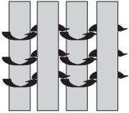
d.具有前期教育改革成果(重点建设教材、教科研论文、教科研课题)作铺垫，并能联合兄弟院校高数教师共同参与教育、科研研究，发表高水平论文，申请高层次课题和进一步完善系列教材；
图3 一体化课程
e.不断完善目前的“理实结合”教学模式，进一步紧跟学校专业改革步伐，深入了解学校的SWH-CDIO人才培养模式，构建数学与专业紧密联系的一体化课程教学，即围绕学科知识构架课程计划，并与能力及项目相互交叉，突破传统课程的弊端，建立主题内容间的联系或学科间的联系，如图3所示。当然这个过程不可能是一蹴而就的，只能循序渐进地开展，并及时对教学实验进行数据分析，总结得失，实现阶段性胜利。
（2）保障条件
a.学校人事处、教务处、科技处共同倡导此项教学团队建设任务的开展，就是对团队建设的重视，必然会对各个成功申报的具有发展空间和能力的团队给予极大的支持，包括制度层面和经费资助层面，如为教师专业化发展提供机会和资助，为他们创设条件，减轻相关教学压力和负担；联合其他职能部门帮助团队建设的开展，并给予技术支持。
b.团队自身具有独特的优势，有职称高、经验丰富的教授，负责团队建设的总思想、总教学改革理念，起到提纲挈领的作用；有专攻数学教育方向的博士研究生，对国内外高校教育、工程教育、高等数学学科教育有一定的了解，不论从视野高度还是从理论深度，都能以客观的教育学规律和科学的教学理论指导团队建设的开展、教学改革的深入、教学实验的分析和总结，对团队建设起到至关重要的作用
c.还有从事数学基础理论研究和优化、控制理论研究的中青年骨干，对提高学生数学层次，满足学生对高等数学的诉求都起到关键作用，甚至对数学专业所需内容体系进行深入剖析，为学校未来的发展奠定基础。同时，众多课题申报的门户打开，包括国家教育规划、省自然科学基金、省科技厅、省哲社科、教育厅、水利厅、市哲社科科研基金项目等，为团队成员进行自己主攻方向的科学研究创造了条件，在良性竞争中获得发展，同时也体现了良好的激励机制，提高了大家对科学研究的兴趣。

七、评价、推荐意见
1、系（院、部）推荐意见
（公章）
负责人（签字） 年 月 日
2、学术委员会评审意见
（公章）
主任（签字） 年 月 日
3、学校认定意见
（公章）
校长（签字） 年 月 日

